
Visão da Unity
A visão do fim dos tempos de uma menina da Índia chamada Unity.
(Parte do Reavivamento de Shillong)
http://www.divinerevelations.info/portuguese/
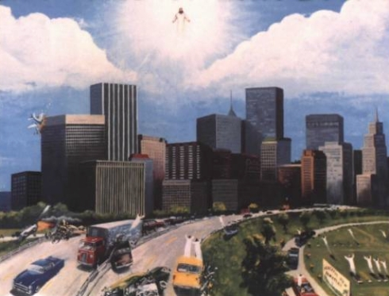
O dia que eu tive esta visão de Jesus foi no começo de domingo, 09 de marco de 2006.
Jesus disse-me de três coisas;
1. O arrebatamento dos santos.
2. O governo da besta.
3. O julgamento de Deus.
Todos os santos que fizeram sua vontade foram levados para o arrebatamento, onde Jesus apareceu no meio do caminho nos céus. Ele pegou todos aqueles na Terra que fez a Sua vontade. Os fiéis que estavam nos túmulos também foram levados para o céu durante o arrebatamento.
Após o arrebatamento, eu vi anjos lutando contra um dragão, que é o 666. Ele foi derrotado, e não havia lugar para ele no céu, então ele caiu por terra. O dragão disse que iria governar a terra por vários anos.
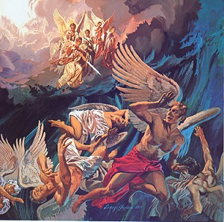
Ele foi embora e depois veio outra besta que tinha 10 cabeças e sete chifres. Usava coroa na cabeça que tinha nomes de blasfêmia.
Apresentador: Ele se parecia com um humano?
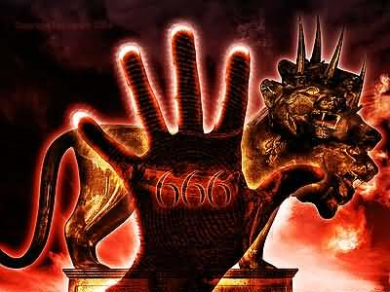
Ele parecia um ser humano, mas muito, muito assustador. Eu vi que durante o seu reinado, até mesmo o arroz teve a sua marca selado sobre ele. Até mesmo o dinheiro tinha selado a sua marca nele. Pessoas que acreditaram nele haviam selado sua marca neles, que era 666.
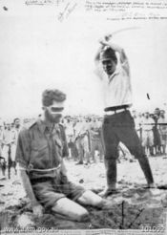
Apresentador: Ele colocou a marca de 666 em todo o comércio? Então, o que aconteceu com aqueles que acreditavam em Jesus?
Aqueles que acreditavam em Jesus, naquela época, foram severamente perseguidos. Seus corpos eram cortados enquanto eles estavam vivos, seus olhos foram arrancados. Suas gargantas foram rasgadas e foram fritos em enormes recipientes.
Quando Jesus veio novamente à terra Ele subiu da direita para baixo sobre a superfície da Terra. Quando o dragão, que era o 666, viu a glória de Jesus, o dragão não podia suportá-lo e fugiu. quando Jesus desceu de novo, aqueles que estavam mortos, aqueles que foram deixados para trás durante o arrebatamento acordaram de seus túmulos.
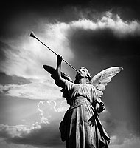
Os anjos tocaram suas trombetas e todos os mortos se levantaram de seus túmulos para ir para o dia do julgamento de Deus.
Apresentador: Maravilhoso, maravilhoso, BOM o que mais Unity?
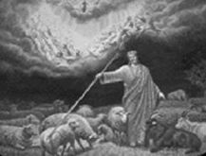
Então Jesus pôs as cabras para a esquerda e as ovelhas para a direita. Essas cabras foram aqueles que não fizeram Sua vontade e aqueles que tinham a marca do 666.
Aqueles que estavam do lado direito eram os cordeiros. Eles tinham o sinal da cruz e eles são os únicos que fizeram a vontade de Jesus.
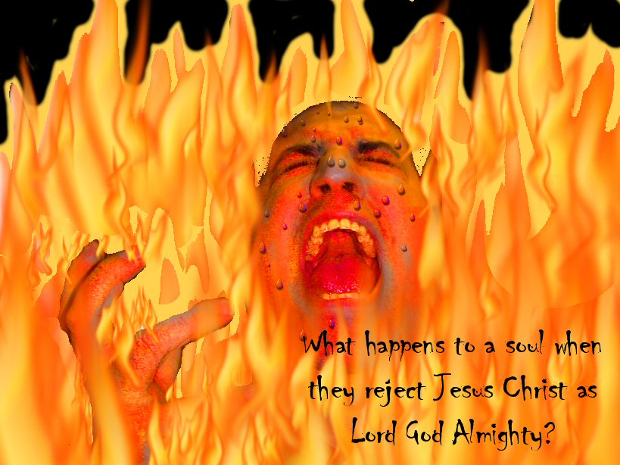
Deus, então, julgou cada pessoa e todas as pessoas que Jesus dividiu em grupos, as cabras e as ovelhas. E cada um foi julgado diante de Deus. E os pecados de cada pessoa eram vistas em uma tela de TV.
Deus perguntou: "Quando uma pessoa testemunhou pra você sobre Jesus Cristo, fez você acreditar e se arrepender ou não?" Se respondessem "NÃO", então eles estavam condenados ao inferno. Eu vi que aqueles que foram lançados no inferno, caiam em um poço sem fundo. Eles caiam no poço e eram jogados sem atingir em parte alguma. Havia um fogo quente furioso. Eles gritavam e gritavam pedindo a Jesus por misericórdia.
Eu também vi um lugar cheio de vermes, cobras grandes e fogo do inferno. Eu vi pessoas lá também. Os vermes entravam através de uma narina e saiam pelo outro. Eu vi uma lagarta grande se amarrando preso ao rosto de um homem. Eu vi uma cobra enrolar em volta do corpo e lagartas rastejando sobre os corpos das pessoas.
O ARREPENDIMENTO É SOMENTE NA TERRA E NÃO EM OUTRA VIDA
Apresentador: O que aconteceu depois disso?
Jesus disse que agora é a hora de vocês se arrependerem. Neste reavivamento vocês serão salvos. Jesus nos deu este reavivamento porque Ele nos ama.
Apresentador: O que mais Unity?
Isso é tudo. [Fim desta Visão] [Unity teve uma outra visão/sonho sobre o reavivamento na Australia!]
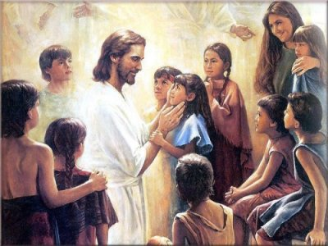
Apresentador: Onde na Australia, qual cidade?
[Unity parecia não saber qual cidade ela havia sido levada em sua visão/sonho]
Eu conheci Jesus em um domingo e ele me revelou algumas coisas maravilhosas. Jesus também me levou para a Austrália, onde me encontrei com quatro amigos, João, Kenny, Mark e Mary. Vi muitas pessoas com expressões alegres, dançando e cantando. Eles tinham provado o reavivamento. Eu estava cantando e dançando e feliz com eles, porque Jesus tinha causado um avivamento na Austrália. Naquela igreja australiana vi muitos anjos dentro e fora da igreja. Eles estavam voando em círculos. Eles estavam soprando as trombetas e cantavam louvores e graças a Jesus. Então Jesus disse que Ele me levaria para o mesmo lugar e que voltaria a se reunir um dia.
[Fim do Video]
http://www.youtube.com/watch?v=Fz5In54DLpY

Translated to Portuguese by Samuel Cristovam, samuel.cristovam@gmai1.com

